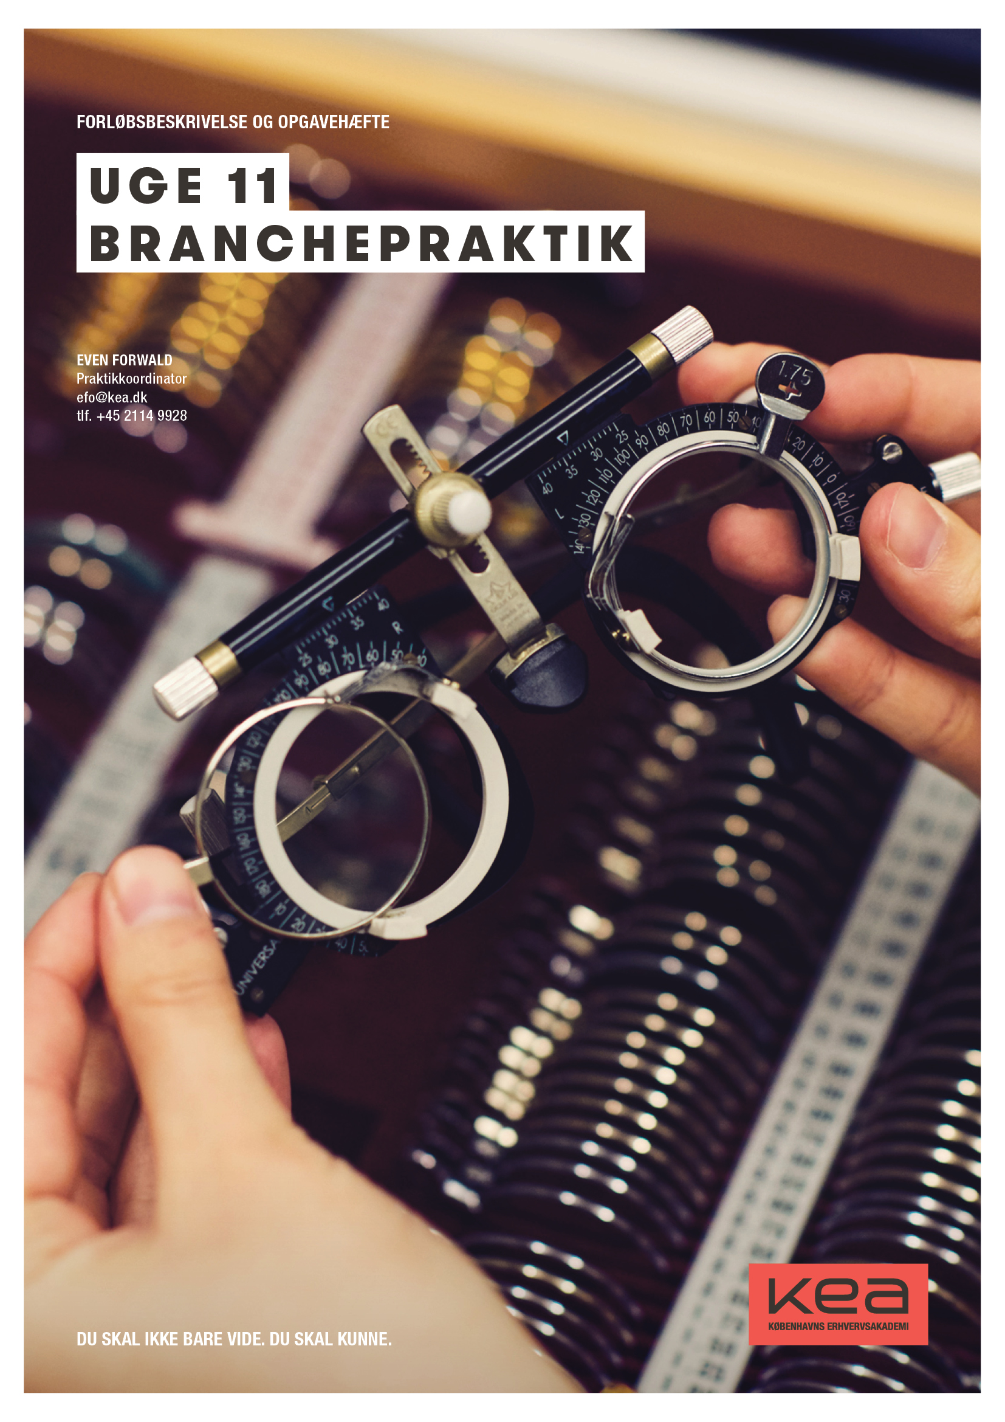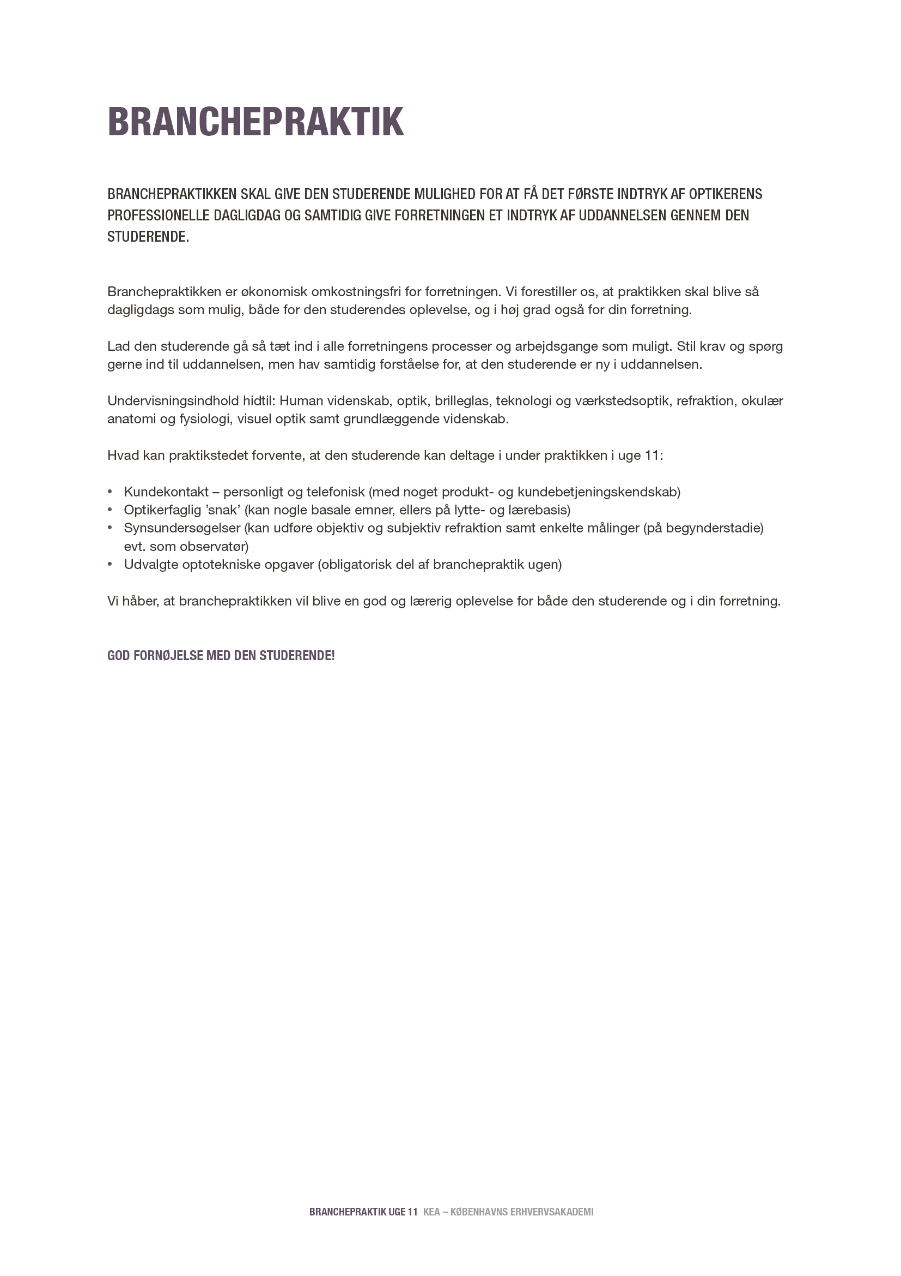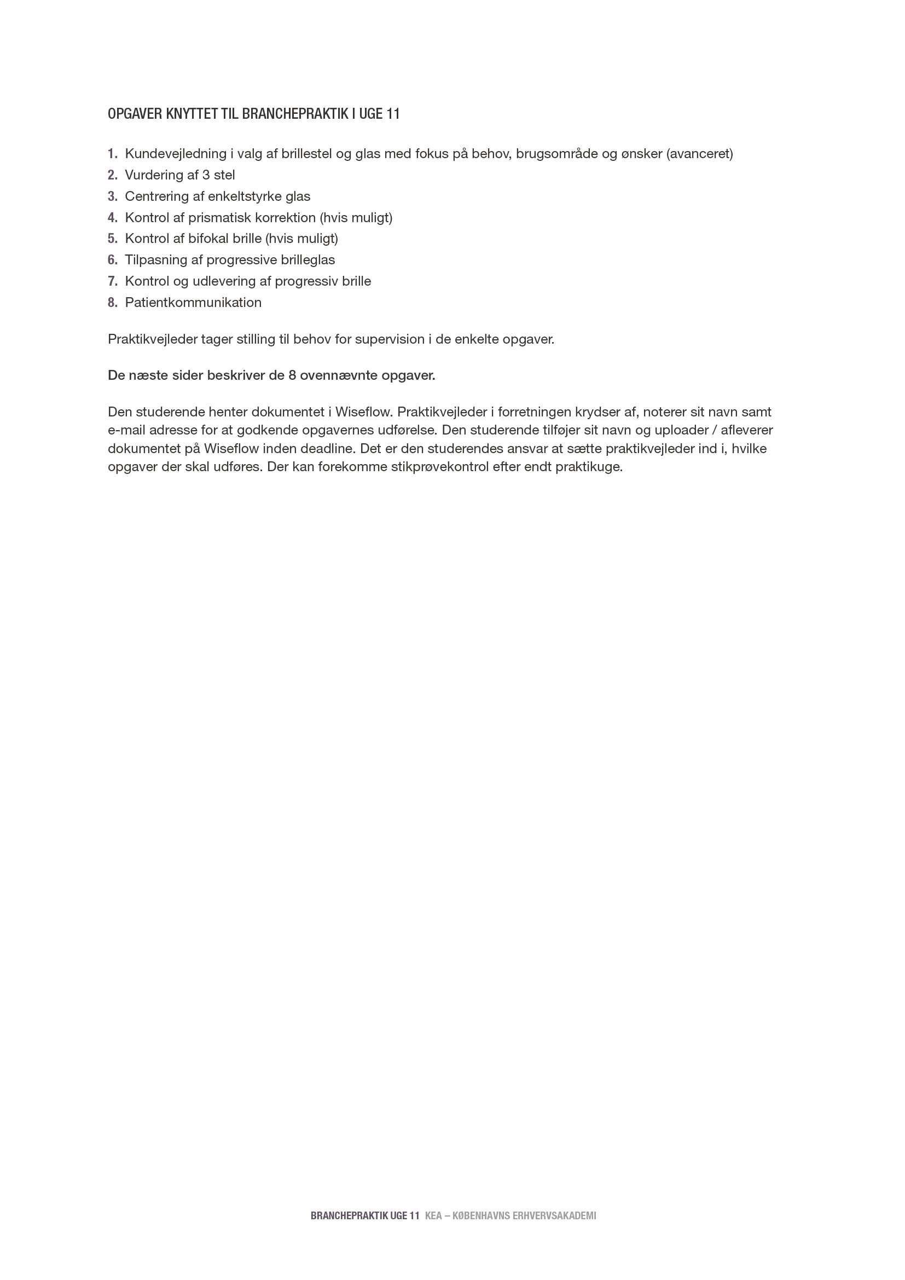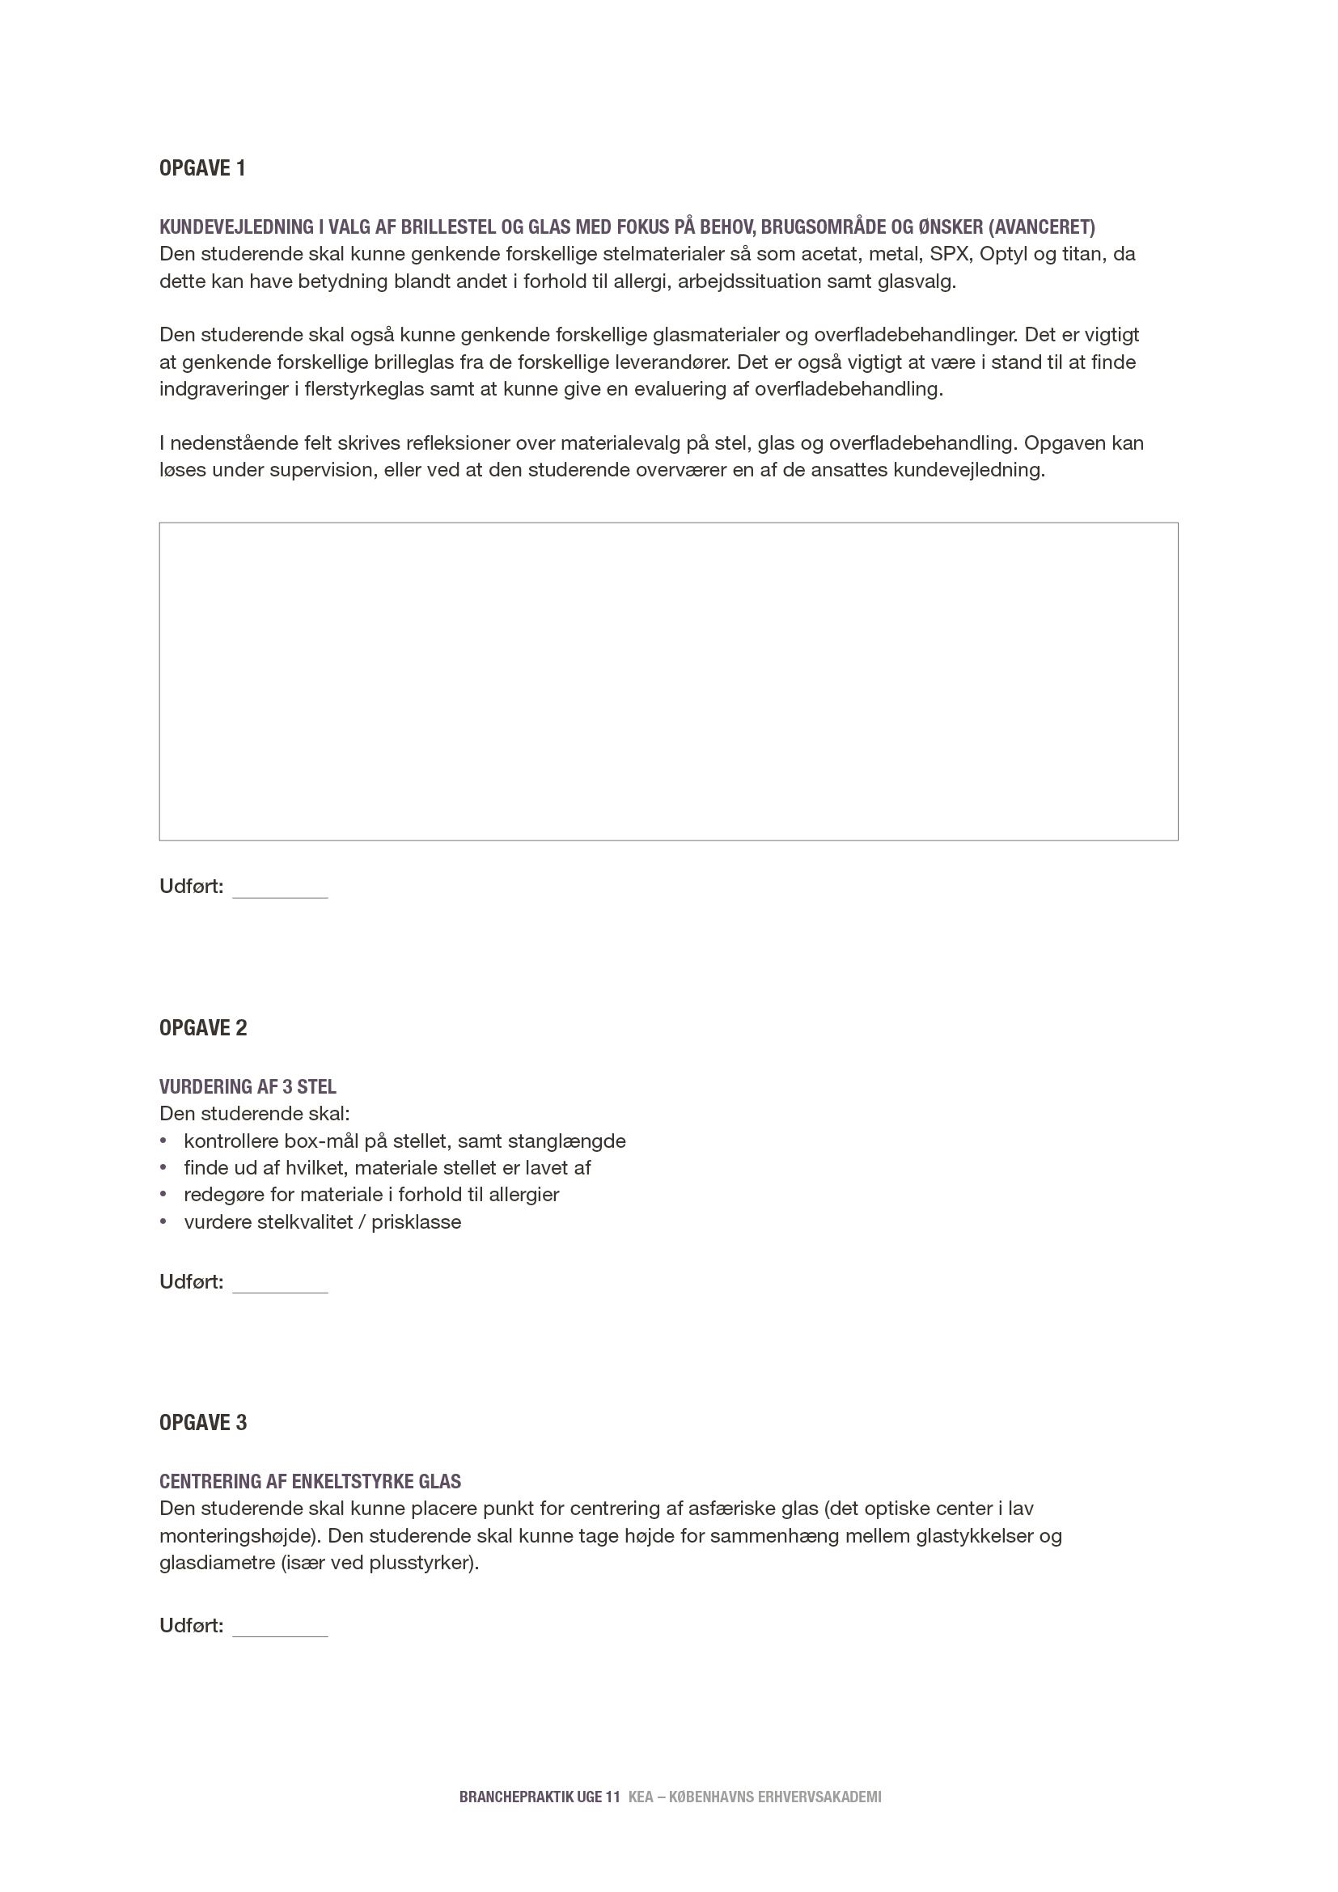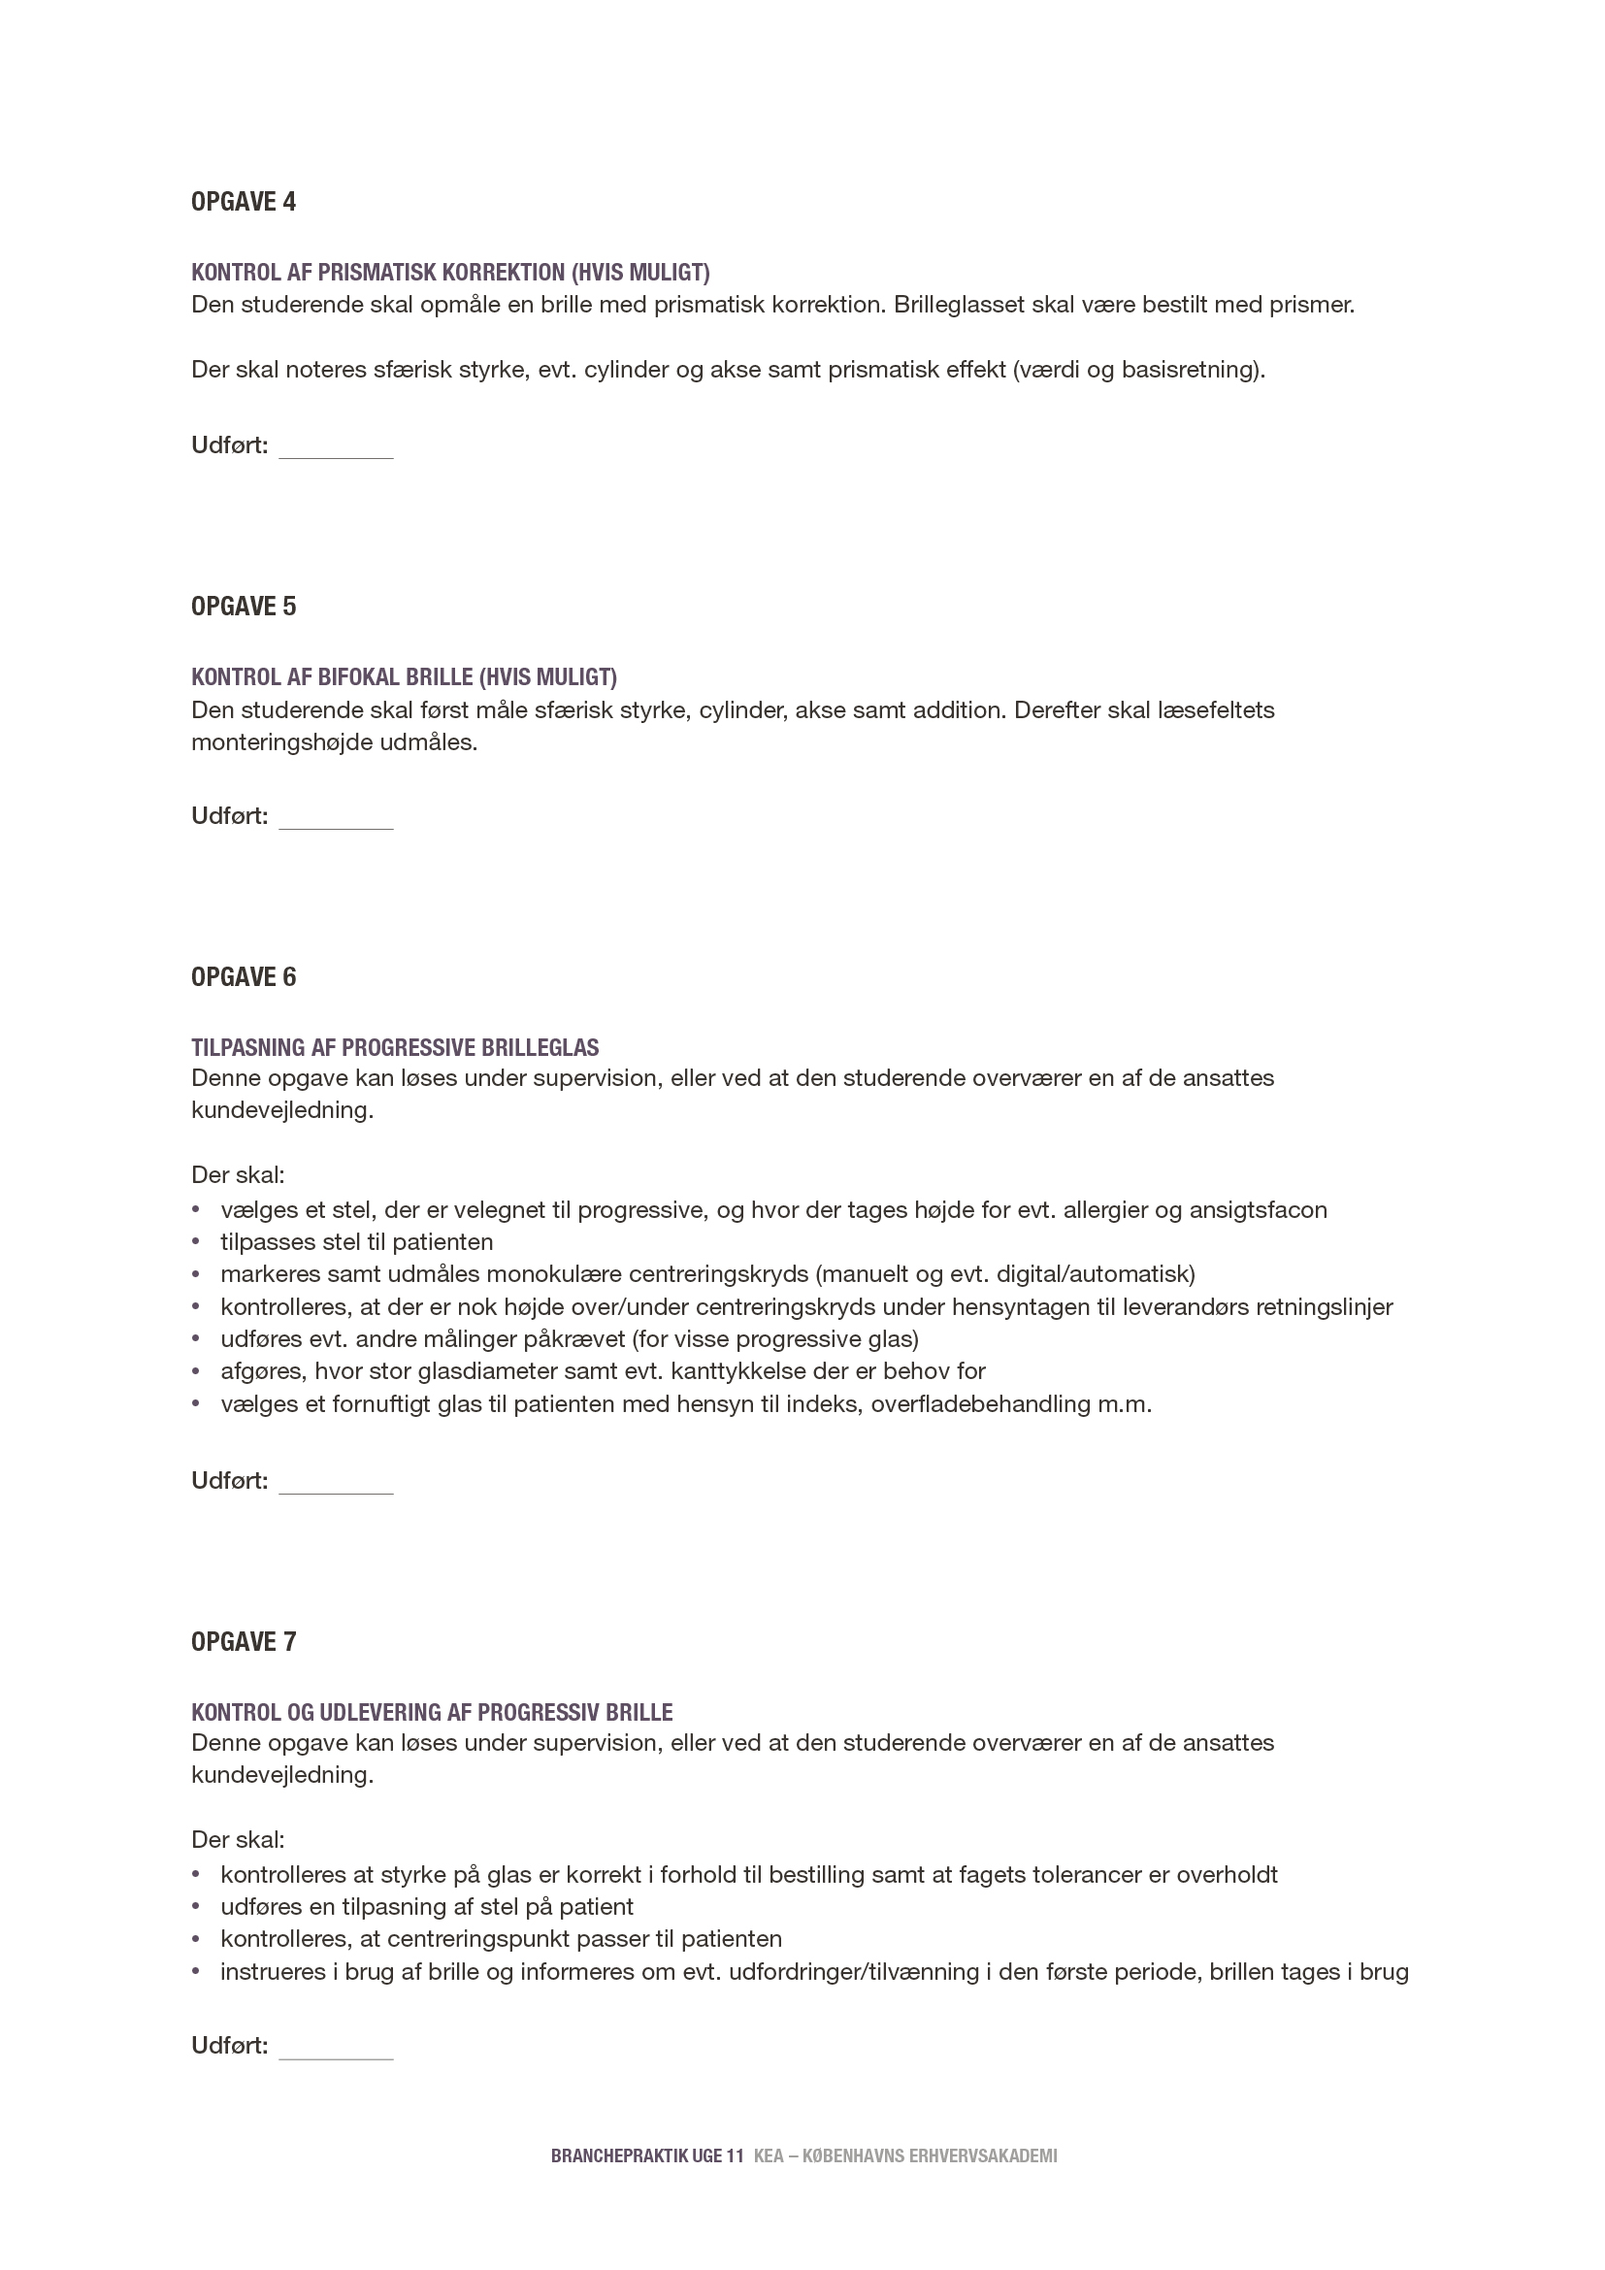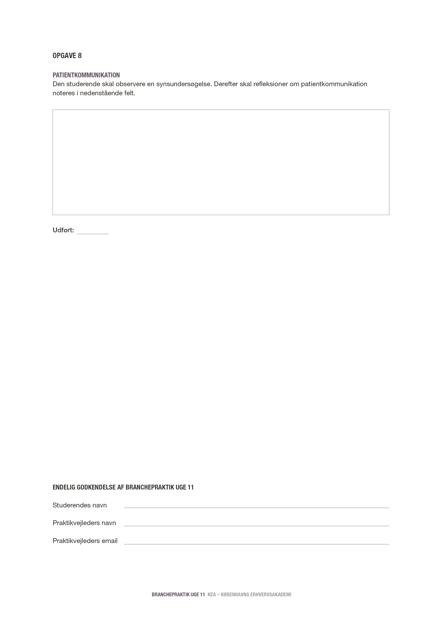

*Sæt kryds*

*Sæt kryds*

*Sæt kryds*

*Skriv her…*

*Sæt kryds*

*Sæt kryds*

*Sæt kryds*

*Sæt kryds*

*Sæt kryds*

*Skriv her…*

*Skriv her*

*Skriv her*

*Skriv her*